概述
OpenOCD（Open On-Chip Debugger）是一个开源的片上调试器，用于嵌入式系统的调试、编程和测试。它支持多种调试接口和处理器架构。
主要特性：
支持 JTAG、SWD、cJTAG等调试接口；
兼容ARM、MIPS、RISC-V等架构；
提供 GDB 服务器接口；
支持 Flash 编程；
提供 Telnet 命令行接口；
可扩展的配置系统；

安装
通过命令行安装
在Windows平台先安装MSYS2，在MSYS2命令行窗口，用如下命令搜索安装包
pacman -Ss openocd
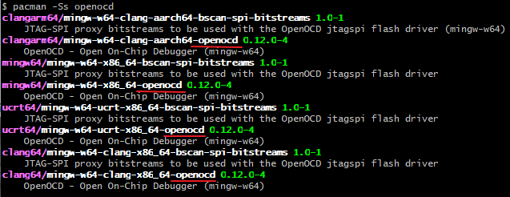
用如下命令安装openocd
pacman -S mingw-w64-ucrt-x86_64-openocd
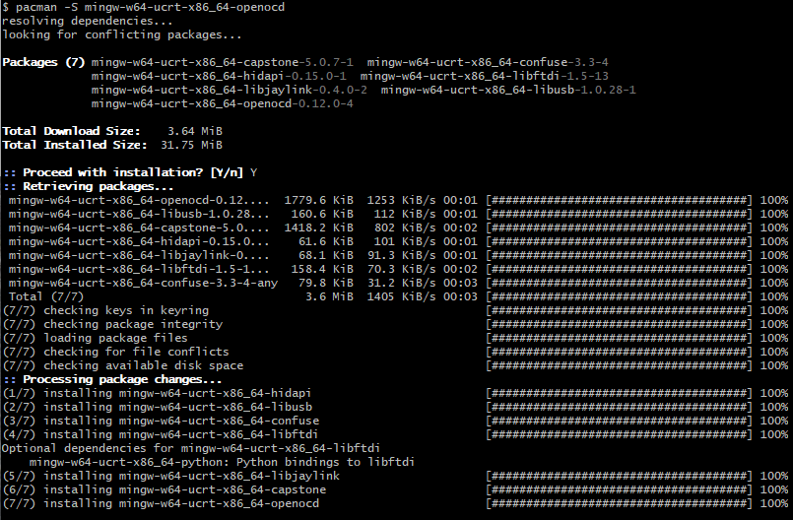
用如下命令运行openocd，这里使用stlink调试器和stm32f446芯片
openocd -f interface/stlink.cfg -f target/stm32f4x.cfg
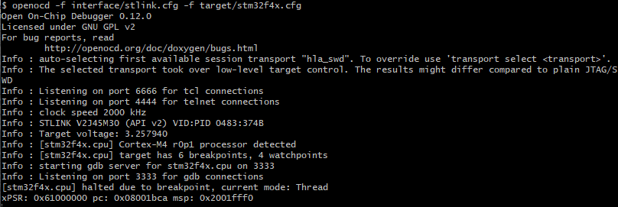
其他平台用其官方的安装方式安装即可。
若脚本不在默认位置，使用 -s 参数指定脚本路径
openocd -s /my/openocd/scripts -f interface/stlink.cfg -f target/stm32f4x.cfg
通过二进制包安装
从https://github.com/xpack-dev-tools/openocd-xpack/releases下载二进制包
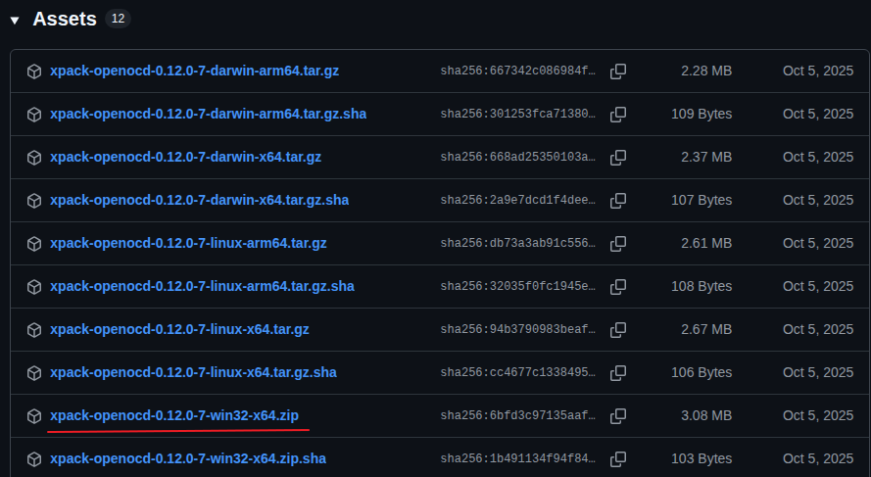
解压到任意位置，然后将bin路径添加到环境变量
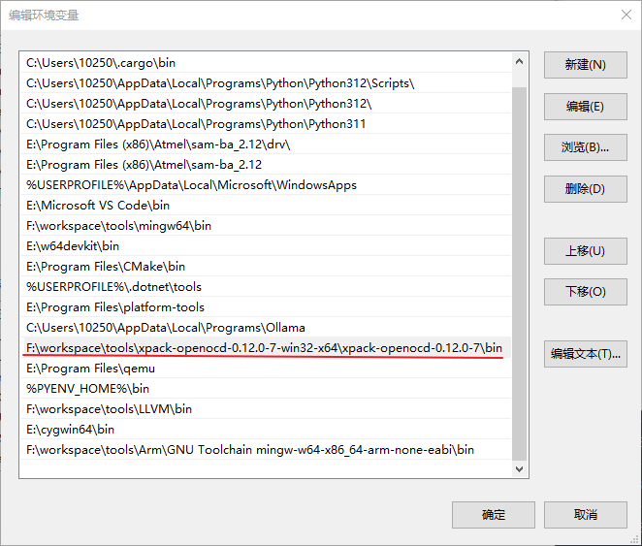
打开PowerShell，输入之前的调试命令即可
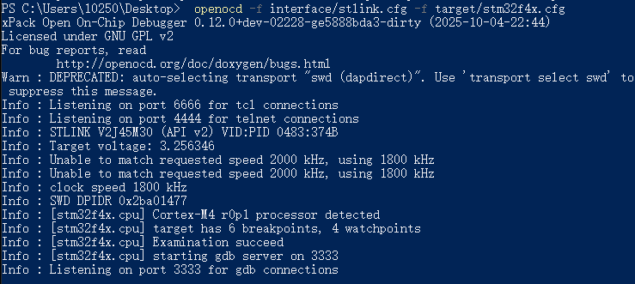
在安装目录下的scripts下有各种cfg配置文件
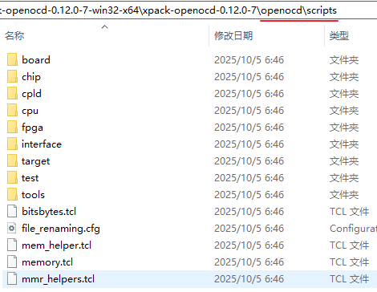
GDB调试
openocd运行成功后会监听3333端口，等待gdb的连接。另开一个终端，进入包含 .elf 文件的目录，执行：
arm-none-eabi-gdb your_firmware.elf
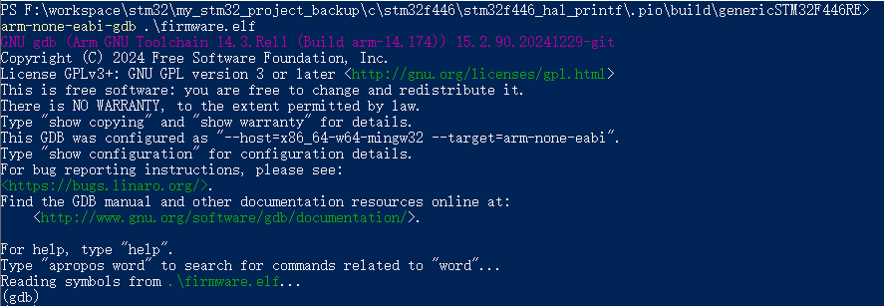
elf文件要编译成debug版本的，这样才有完整的调试信息
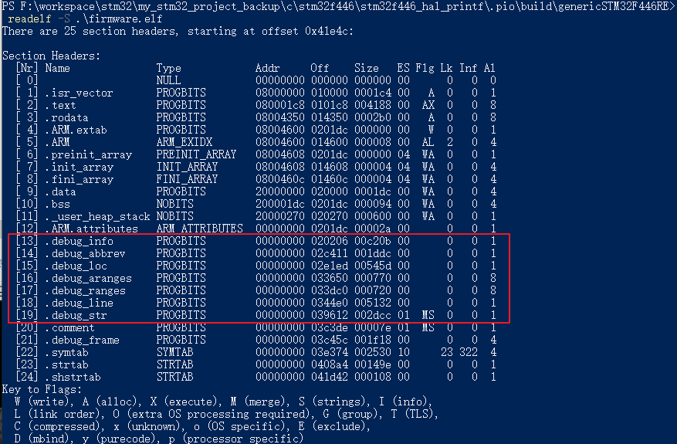
在gdb命令行输入如下命令连接openocd调试器
target remote localhost:3333
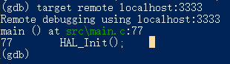
使用下面的命令复位并暂停 CPU
monitor reset halt
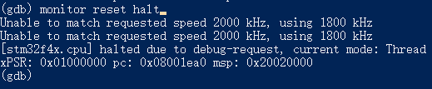
用load命令下载程序
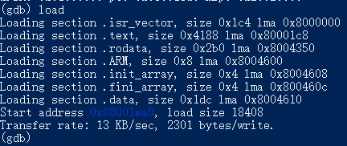
使用b main在main处设置断点
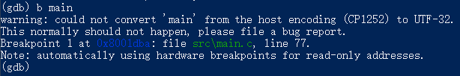
输入c命令运行到断点处
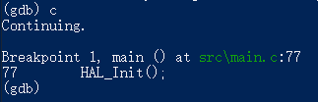
下图是gdb的常用命令

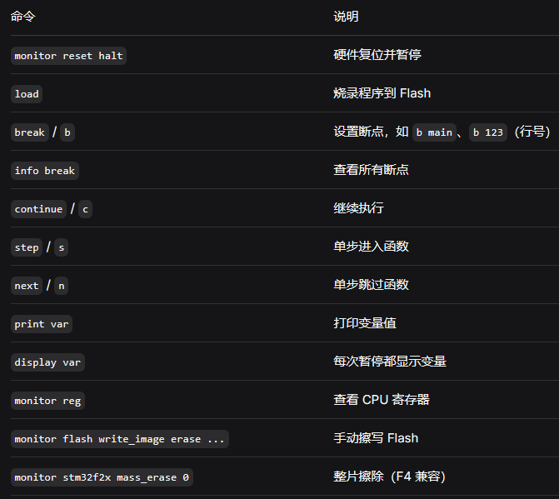
使用命令monitor help可以查看所有的openocd命令。
gdb的命令运行一次后，直接按enter会默认运行上一次的命令
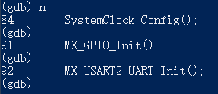
可以将常用命令写入一个文件中（如 debug.gdb），
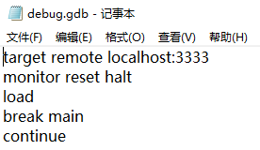
用下面的命令启动gdb时会自动执行文件中的命令
arm-none-eabi-gdb -x .\debug.gdb .\firmware.elf
